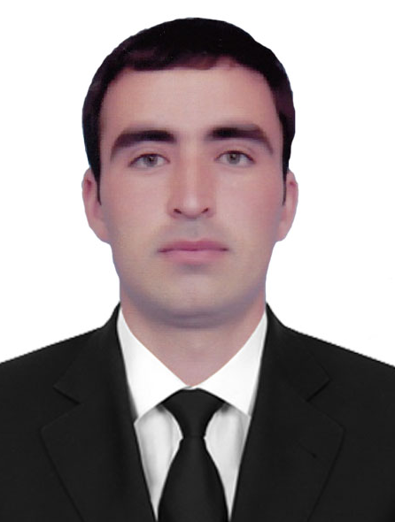
МАЪЛУМОТНОМА

Шерматов Музаффар Акрамалиевич

2019 йил 29 апрелдан:
"ДжиЭм Ўзбекистон" акциядорлик жамияти ходимлар бошқаруви дирекцияси ходимларни ривожлантириш бўлими ходимлар билан ишлаш бўлинмаси ходимлар билан ишлаш бўйича етакчи мутахассиси

Туғилган йили: Туғилган жойи:
16.08.1986 Андижон вилояти, Асака тумани
Миллати: Партиявийлиги:
тожик йўқ
Маълумоти: Тамомлаган:
олий 2011 й. Андижон Давлат университети (кундузги)
Маълумоти бўйича мутахассислиги: инглиз тили ва адабиёти
Илмий даражаси: Илмий унвони:
йўқ йўқ
Қайси чет тилларини билади: Ҳарбий (махсус) унвони:
рус ва инглиз тиллари йўқ
Давлат мукофотлари билан тақдирланганми (қанақа):
йўқ
Халқ депутатлари, республика, вилоят, шаҳар ва туман Кенгаши депутатими ёки бошқа
сайланадиган органларнинг аъзосими (тўлиқ кўрсатилиши лозим):
йўқ

МЕҲНАТ ФАОЛИЯТИ
2008-2012 йй. - Асака тумани 20-ўрта мактаб ўқитувчиси
2012-2012 йй. - “Уз-Донг Янг Ко” қўшма корхонаси ишлаб чиқариш цехи термопластавто участкаси йиғувчиси
2012-2013 йй. - “Уз-Донг Янг Ко” қўшма корхонаси етказиб бериш бўлими омборчиси
2013-2014 йй. - "ДжиЭм Ўзбекистон" ёпиқ акциядорлик жамияти Ишлаб чиқариш бошқармаси 2-ишлаб чиқариш бўлими бўёқлаш цехи иш юритувчиси
2014-2015 йй. - "ДжиЭм Ўзбекистон" ёпиқ акциядорлик жамияти хужжатлар назорати бўлими архивариуси
2015-2016 йй. - "ДжиЭм Ўзбекистон" акциядорлик жамияти мувофиқлаштириш бўлими Бош директор
1-ўринбосари ёрдамчиси
2016-2017 йй. - "ДжиЭм Ўзбекистон" акциядорлик жамияти ишлаб чиқариш бошқармасининг ишлаб чиқаришни мувофиқлаштириш бўлинмаси Бош директор 1-ўринбосари ёрдамчиси
2017-2018 йй. - "ДжиЭм Ўзбекистон" акциядорлик жамияти ходимлар бошқаруви дирекцияси ходимлар бўйича бизнес ҳамкорлар бўлими мутахасиси
2018-2019 йй. - "ДжиЭм Ўзбекистон" акциядорлик жамияти ходимлар бошқаруви дирекцияси ходимларни ривожлантириш бўлими ходимларни ишга қабул қилиш ва мослаштириш бўлинмаси 2-тоифали ходимлар бўйича бўйича мутахассиси
2019 ҳк - "ДжиЭм Ўзбекистон" акциядорлик жамияти ходимлар бошқаруви дирекцияси ходимларни ривожлантириш бўлими ходимлар билан ишлаш бўлинмаси ходимлар билан ишлаш бўйича етакчи мутахассиси
Шерматов Музаффар Акрамалиевичнинг яқин қариндошлари хақида
МАЪЛУМОТ

Қарин-  дошлиги | Фамилияси, исми ва отасининг исми | Туғилган йили  ва жойи | Иш жойи ва лавозими | Турар жойи
Отаси | Шерматов Акрамали Нурматович | 1958 йил,  Андижон вилояти,  Асака тумани | Асака туман  “Ҳамкор-транс” масъулияти чекланган жамият раҳбари | Андижон вилояти,  Асака тумани, Мустаҳкам қишлоғи, Фаровон маҳалласи Чуқурак кўчаси 73 уй
Онаси | Мирзаева Маликахон Абдухафизовна | 1958 йил,  Андижон вилояти,  Асака тумани | Нафақада  (Асака тумани  20-мактаб ўқитувчиси) | Андижон вилояти,  Асака тумани, Мустаҳкам қишлоғи, Фаровон маҳалласи Чуқурак кўчаси 73 уй
Опаси | Шерматова Нилуфархон Акрамалиевна | 1985 йил,  Андижон вилояти,  Асака тумани | Уй бекаси | Андижон вилояти,  Асака тумани, Мустаҳкам қишлоғи, Фаровон маҳалласи Чуқурак кўчаси 34 уй
Укаси | Шерматов Алимардон Акрамалиевич | 1987 йил,  Андижон вилояти,  Асака тумани | "ДжиЭм Ўзбекистон" АЖ “Транспорт бошқармаси” юк автомобили ҳайдовчиси | Андижон вилояти,  Асака тумани, Мустаҳкам қишлоғи, Фаровон маҳалласи Чуқурак кўчаси 73 уй
Турмуш ўртоғи | Мирзааҳмедова Гулинисо Қобилжон қизи | 1992 йил,  Андижон вилояти,  Асака тумани | Уй бекаси | Андижон вилояти,  Асака тумани, Мустаҳкам қишлоғи, Фаровон маҳалласи Чуқурак кўчаси 73 уй
Ўғли | Акрамалиев Шермуҳаммад Музаффар ўғли | 2011 йил,  Андижон вилояти,  Асака тумани | Она тарбиясида | Андижон вилояти,  Асака тумани, Мустаҳкам қишлоғи, Фаровон маҳалласи Чуқурак кўчаси 73 уй
Ўғли | Акрамалиев Абдуманнон Музаффар ўғли | 2014 йил,  Андижон вилояти,  Асака тумани | Она тарбиясида | Андижон вилояти,  Асака тумани, Мустаҳкам қишлоғи, Фаровон маҳалласи Чуқурак кўчаси 73 уй
Қайнотаси | Мирзааҳмедов Қобилжон | 1966 йил,  Андижон вилояти, Асака тумани | Вақтинча ишсиз | Андижон вилояти,  Асака тумани, Мустаҳкам қишлоғи, Фаровон маҳалласи Чуқурак кўчаси 30 уй
Қайнонаси | Мирзаахмедова Ойистахон | 1972 йил,  Андижон вилояти, Асака тумани | Уй бекаси | Андижон вилояти,  Асака тумани, Мустаҳкам қишлоғи, Фаровон маҳалласи Чуқурак кўчаси 30 уй
Тел: +998934406440

